Гидрирование фенола и бензола на наноструктурированных Ru- и Pt-содержащих катализаторах
Засыпалов Г.О.¹, Недоливко В.В.¹, Демихова Н.Р.¹, Смирнова Е.М.¹
Аспирант, 1 год обучения
¹ РГУ нефти и газа (НИУ) имени И.М. Губкина, кафедра физической и коллоидной химии, Москва, Россия
E-mail:gleb.zasypalov@mail.ru
Сегодня во многих странах растет интерес к производству жидкого топлива и продуктов нефтехимического синтеза из бионефти, получаемой пиролизом растительной биомассы. Однако бионефть характеризуется высоким количеством кислородсодержащих соединений, что ограничивает ее применение в качестве топлива ввиду высокой коррозионной активности (TAN – 100 мг KOH·кг⁻¹), низкой массовой теплоты сгорания (16-19 МДж/кг) и склонности к полимеризации [1]. Каталитическое гидрооблагораживание позволяет решить данные проблемы, что делает этот процесс особенно актуальным.
Перспективным представляется использование катализаторов на основе благородных металлов (Ru, Pt), нанесенных на природные алюмосиликатные микро-мезопористые нанотрубоки галлуазита (ГНТ) ввиду их уникального строения, доступности и низкой стоимости [2].
В работе были изучены особенности каталитического гидрирования модельных смесей фенола и бензола на катализаторах Ru/ГНТ и Pt/ГНТ с содержанием активного компонента – 2% масс. Активность синтезированных катализаторов в глубоком гидрировании фенола исследовали при 140^{о}С и бензола при 80^{о}С в автоклавах при давлении H₂ 3.0 МПа. Результаты экспериментов представлены на рис. 1.
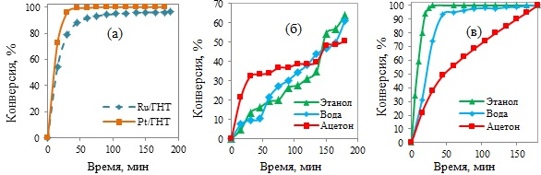
(б)

Рис.1. Каталитическое гидрирование бензола (а) и фенола в разных растворителях на катализаторах Pt/ГНТ (б) и Ru/ГНТ (в)

Установлено, что образцы Pt/ГНТ и Ru/ГНТ проявляют высокую каталитическую активность в реакции гидрооблагораживания модельных смесей фенола в полярных растворителях, направляя процесс по маршруту прямого гидрирования ароматического кольца с образованием единственного продукта – циклогексанола. В реакции гидрирования бензола достигается полная конверсия субстрата со 100 % селективностью по целевому продукту – циклогексану.
Работа выполнена при финансовой поддержке Российского научного фонда (проект № 19-19-00711).
Литература
- G. Kabir, B.H. Hameed. Recent progress on catalytic pyrolysis of lignocellulosic biomass to high-grade bio-oil and biochemicals // Renewable and Sustainable Energy Reviews. – 2017. – V. 70. – pp. 945-967.
- G. Lazzara, V. Vinokurov, Y. Lvov. An assembly of organic-inorganic composites using halloysite clay nanotubes // Current Opinion in Colloid & Interface Sci. – 2018. – V. 35. – P. 42.

